- EXPERIENCE ALEATOIRE A PLUSIEURS EPREUVES INDEPENDANTES
- Définition :
Deux épreuves sont indépendantes lorsque les résultats de l’une ……………………………. pas la probabilité des résultats de l’autre

Exemples :
Lancer un dé ou une pièce de monnaie 2 fois
Choisir, l’entrée, le plat chaud et le dessert dans la carte des menus d’un restaurant

- Arbre de probabilités
Un arbre de probabilité est dit pondéré si chaque issue est représentée par une unique ……………………………… sur laquelle on note la probabilité correspondante

- Exemple : On dispose de billes de couleur rouge et blanche réparties dans deux boîtes. On prélève une bille dans chaque boîte. Représentons cette situation par un arbre pondéré

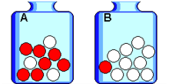
Boîte A : …………….. billes rouges
Donc, la probabilité de prélever une bille rouge est :
p(R) = ….. / ……. = 0,…

Conséquence : La probabilité de prélever une bille blanche est : p(B) = ….. / ……. = 0,…..

Autre méthode : p(B) = 1 - …………… = 0……
0,1

0,7 0,9
R
0,1
0,3

0,9 B
La somme des probabilités issues d’un même …….
est égale à ………………

Déterminons :
- La probabilité de prélever deux billes blanches
La seule issue favorable est ( B , ….. )
p = ………………. x ……………… = …….

- La probabilité de prélever une bille rouge et une bille blanche
Les issues favorables sont ( R , ….. ) et ( …… , …... )
p = ………. x ………… + …………. x ………… = 0, ….. + 0,….. = 0,…..

- La probabilité de prélever au moins une bille rouge
Les issues favorables sont ( …… , …... ) ; ( …….. , ….. ) et ( …… , …... )
p = ………………. x ……………… + ………………. x ……………… + ………………. x ………………
= 0, ….. + 0,….. + 0,….. = 0,…..

Autre méthode : L’événement contraire est : les deux boules sont ………………
Mais p ( B ; B ) = ……………………….. Donc, p = 1 – …………… = 0,…………

- REPETITION D’EXPERIENCES ALEATOIRES IDENTIQUES
Expérience : On tire une carte au hasard parmi les cartes suivantes
Après l’avoir remise, on tire une carte. On a donc effectué un tirage ……………………………………….. de deux cartes.
On peut résumer cette expérience par l’arbre pondéré ci-dessous
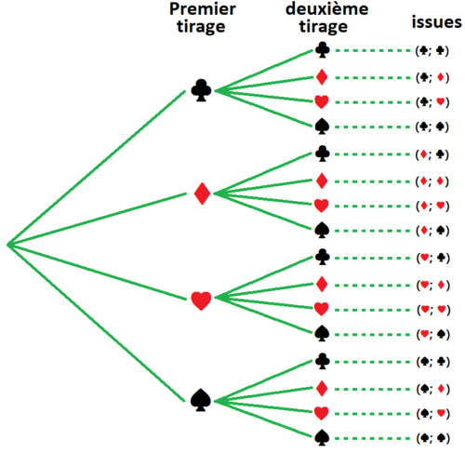

….
…… ……

…..

……..

…….

- Complétons l’arbre en reportant les probabilités de chaque branche

- En déduire la probabilité d’obtenir deux cartes rouges

Les issues possibles sont
( ………. ; ……… ) ; ( ………. ; ……… ) ;
( ………. ; ……… ) et ( ………. ; ……… )
Les quatre probabilités sont …………………..
et valent p = ……… x ………
Conclusion : la probabilité d’obtenir deux cartes rouges est : ……………………….

- VARIABLES ALEATOIRES
- Définition
Définir une variable aléatoire, c’est associer à chaque issue de l’expérience un …………………………….. réel

- Notation
{ X = x_{i} } désigne l’événement : X prend la valeur x_{i}

- Loi de probabilité
On considère une expérience aléatoire sur laquelle on définit une variable X.
La loi de probabilité de X associe à chaque valeur de la variable, la probabilité de l’événement associé
- Exemple
On a déposé 100 billes dans une boîte. Il y a 14 billes rouges, 85 billes bleues et une bille noire.
On tire une bille au hasard. Si elle est rouge, on gagne 10 €, si elle est bleue, on gagne 2 €. Si la bille est noire, on perd 50 €

A chaque couleur de bille, on associe le montant. On peut dresser le tableau suivant

Couleur | Rouge | Bleu | Noir
Montant | 10 € | 2 € | 50 €
10 = x₃

La loi de probabilité est définie ainsi :

x_{i} | -50 € | 2 € | 10 €
P(X = x_{i} ) | 0,… | 0,…. | 0,14
14 billes rouges parmi les 100 billes. 0,14 = p₃

- Espérance mathématique
C’est la valeur moyenne des valeurs prises par X quand l’expérience est réalisée un très ………………….. nombre de fois. Elle est notée E(X) et s’obtient à l’aide de la relation :
E(X) = p₁ x x₁ + p₂ x x₂ + p₃ x x₃ + p₄ x x₄ + ……………….

Reprenons l’exemple précédent. E(X) = ………………… + ……………………. + ………………….. = …..….
Cela signifie ; Si l’on effectue un très grand nombre d’expériences, on peut estimer un gain moyen, par expérience, de ……………. €
Remarque : si l’espérance est négative, alors ………………………………………………………..

- LOI DE BERNOULLI

- Définition :
On appelle épreuve de Bernoulli une expérience aléatoire n’ayant que …………… issues possibles : l’une appelée “succès” et notée souvent S , l’autre appelée “échec” et souvent notée E .

Pour une épreuve de Bernoulli, on note p la probabilité de succès.
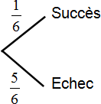
On note donc P(S) = p et P(E)= 1 − p

Exemple 1 : On lance un dé non truqué à six faces et on note S l’événement “Obtenir un 6”. L’événement E est alors “………………………..…………..…….. ”. p(S) = …….. p(E) = ……..
Exemple 2 : On tire, à quatre reprises, une carte au hasard parmi les cartes suivantes
On note S l’événement “la carte est l’as de cœur ’’

Alors, p(S) = ……………….. et p(E ) = ………………………..
On peut résumer cette expérience par l’arbre pondéré ci-dessous

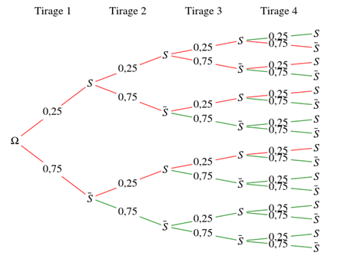

Calculons la probabilité d’obtenir 3 fois l’as de cœur
Les issues sont ( S ; …. ; ….. ; …… ) ; ( S ; …. ; ….. ; …… ) ; ( S ; …. ; ….. ; …… ) et
( E ; …. ; ….. ; …… )
La probabilité de chaque issue est égale à ………. x ……… x …….. x ………. = 0,………..
Conclusion : la probabilité d’obtenir 3 fois l’as de cœur est …………….. x …….. = .0,………..

SOLUTIONS
blanches | 0,01172 | 0,7
branche | 0,046875 | 0,73
deux | 0,0625 | 0,75
grand | 1/6 | 5/6
identiques | 0,25 | 1
n’influencent | 0,25 | 3,6
nœud | 0,27 | 5
nombre | 0,3 | 7
répété | 0,66

